生态环境简报
第 53期
昆明市生态环境局经开分局 2023年8月24日

多部门联动 推进省环保督察问题整改工作
为切实解决群众关心问题，推进省环保督察问题整改工作。2023年8月22日，生态环境分局联合城市管理局、公安分局、市场监管分局、阿拉街道办事处，对省环保督察交办的高坡社区小普连烧烤油烟扰民问题开展联合执法检查行动。
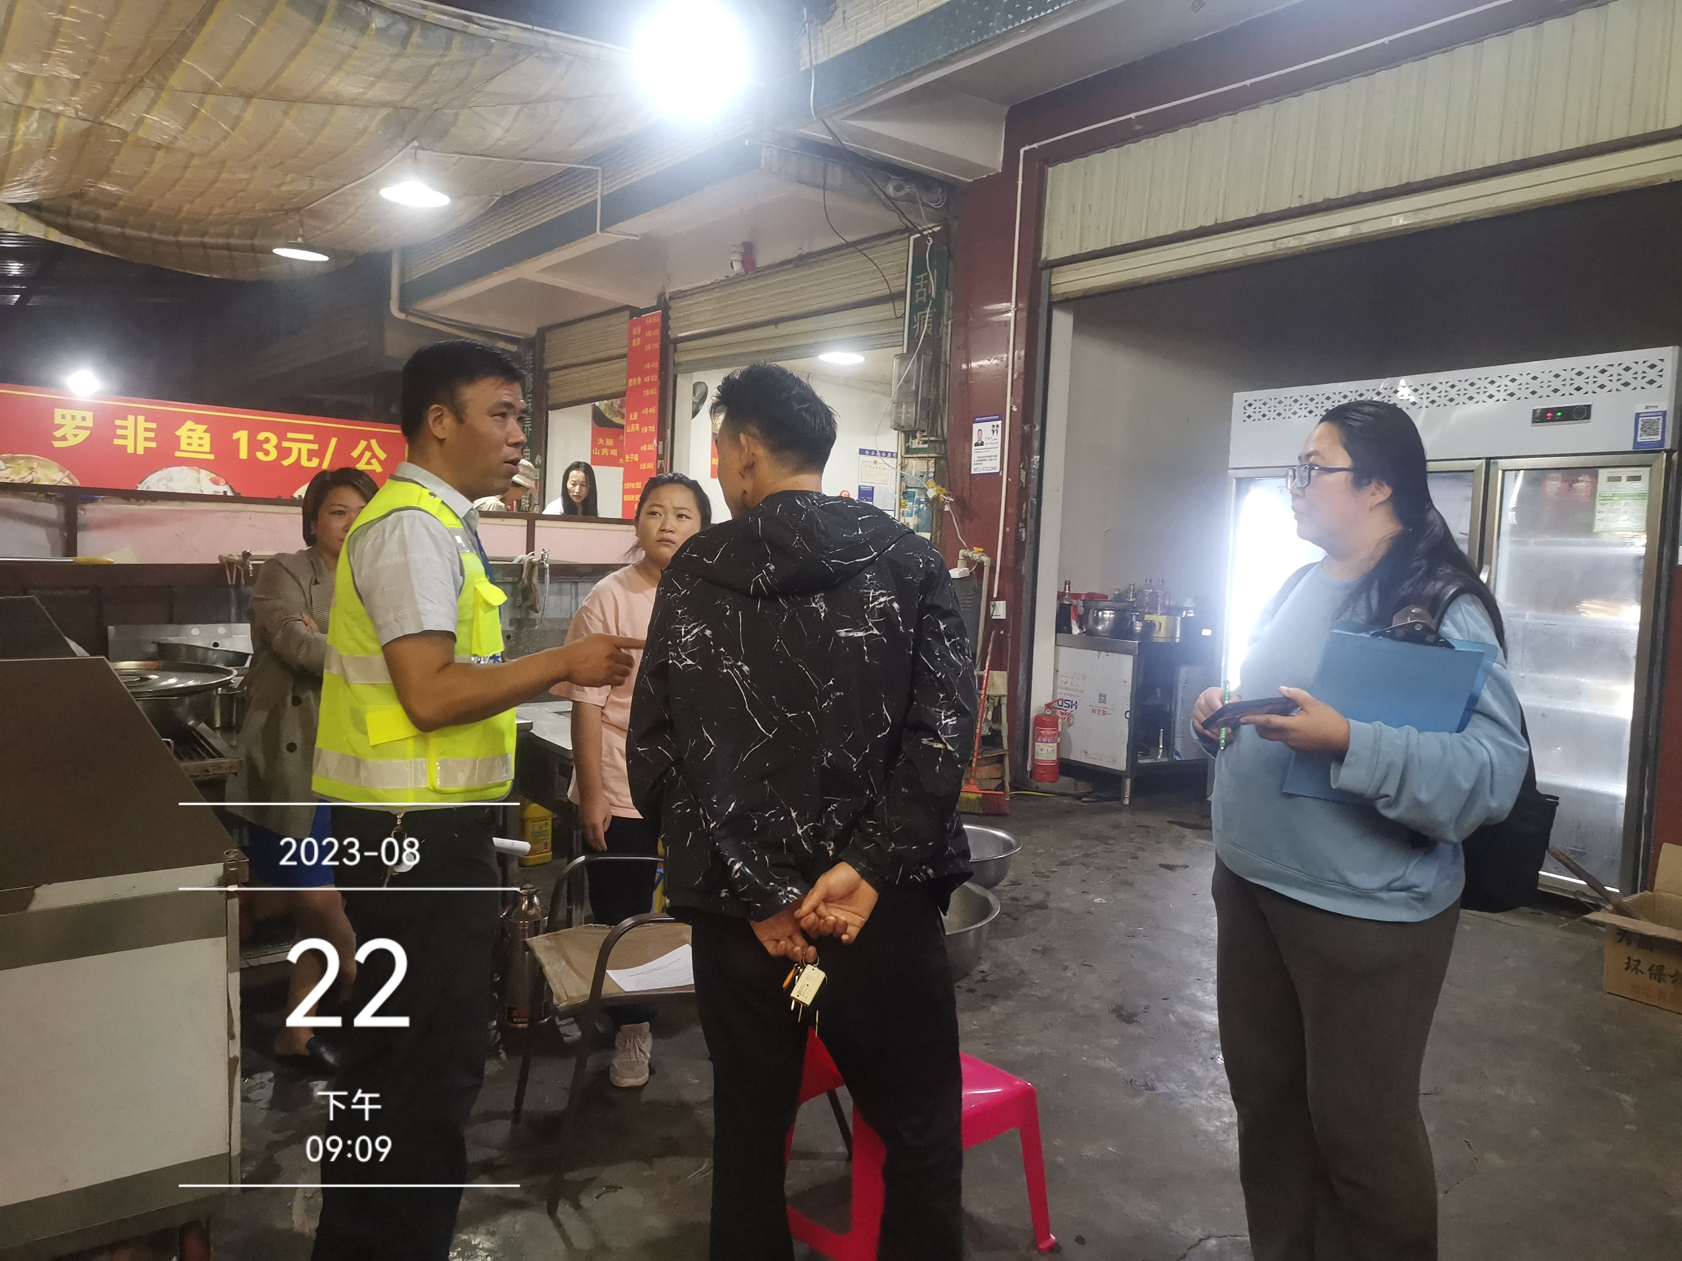
此次联合执法现场检查了12家餐饮企业。检查过程中，讲解了《昆明市环境噪音污染防治管理办法》及《大气污染防治法》的相关规定，并发放《昆明市国家卫生城市复审生态环境工作告知书》（餐饮业）12份。
检查过程中发现：8家烧烤餐车未及时清理油污，烧烤油烟较大；11家未张贴文明用餐标语。
针对发现的问题，生态环境分局要求：一是立即对烧烤餐车进行油污清洗，并加强清洗频次；二是张贴文明用餐标语，提醒食客文明用餐。
通过此次检查，加强了环保法律法规的宣传，进一步规范了餐饮企业经营行为，有效遏制了烧烤油烟、噪音扰民问题。下一步，生态环境分局将继续加强监管，采取定时巡查和突击检查，多措并举治理油烟、噪声扰民等环境问题；同时加强宣传教育，增强餐饮行业环境保护主体责任意识，切实保障辖区环境质量，为群众营造良好的生活环境。

